SMTP:

Para enviar distintos mensajes en la misma máquina, inicialmente.

SIMPLE MAIL TRANSFER PROTOCOL

El MUA (Message User Agent) envía un email por el protocolo SMTP o POP3.

Mediante un agente usuario se permiten buscar los emails y no recibirlos, ya que te fijaría a un dispositivo y puede ser variable tu ip. Mediante el protocolo POP se puede realizar esto. Se guaradan en el servidor y vos accedés a ellos.

Los servers reciben por SMTP y envían por POP3

Procesos:

• Agente de transferencia de correo (MTA) -> SMTP

• Agente de entrega de correo (MDA) -> SMTP

• Agente de acceso al correo (MAA) -> POP

Conexión:

• Usa el puerto 25

• Su diálogo se realiza en ASCII

• TCP

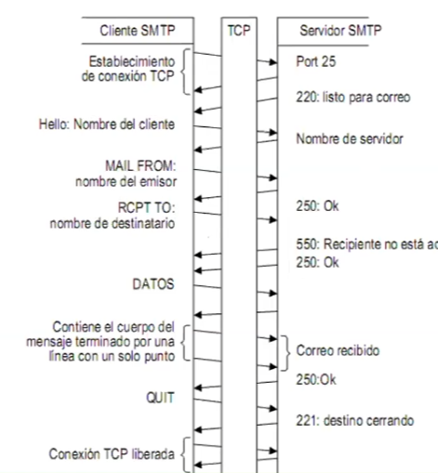

HISTORIA:

Al principio solo transferían archivos, con la dirección del destinatario, no tenían notificaciones, envío a grupos

1982: Se publicaron propuestas de correo del ARPANET

• RFC 821: Protocolo de transmisión SMTP

• RFC 822: Formato de mensaje (¿Qué va dentro de data?)

Luego el CCITT elaboró su recomendación X.400 pero era complejo y no se utilizó

ARQUITECTURA:

• RFC821 Envoltura (cabecera antigua)

* Destino
* Prioridad
* Seguridad

• RFC822 Contenido del mensaje

* Cabecera
* Cuerpo

(separados con línea en blanco)

Funciones:

• Edicion de mensajes

• Transferencia

• generación de informes (Envoltura)

AGENTES:

De transferencia (demonios)

* Distribución: SMTP ESMTP
* Entrega final: POP3 IMAP

Usuario -> MIME

POP: Almacenaba temporalmente los correos. Minimiza el espacio usado en el servidor. Se conecta, descarga y desconecta. Los trae la máquina local del usuario

IMAP: Se guardan en el servidor y el usuario los trae. Conexión constante. No se copian en la máquina personal del usuario ya que puede tener varias para consultarlo, se lee si los correos han sido leidos previamente.

COMANDOS:

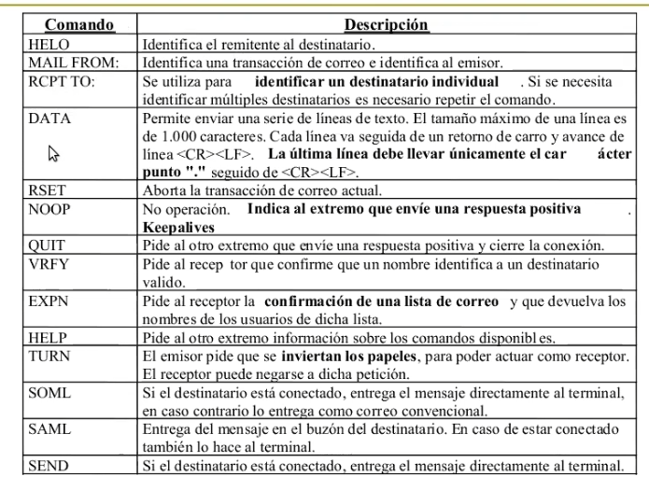

CÓDIGOS:

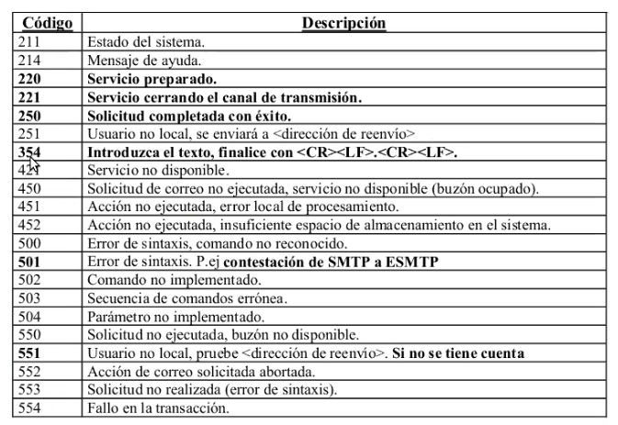

200 -> favorable

300 -> Avisa cómo salis del cuerpo de mensaje

400 -> errores de server

500 -> errores del cliente al q se le envia

* La sintaxis de los comandos del cliente es rígida
* La sintaxis de las respuestas del server es menos rigida, con los códigos numéricos.

Inconvenientes:

Si ambos servers tienen listas que incluyen a otra de otro server, se hacían bucles infinitos de envío.

Agentes de transferencia:

* Pueden incorporar filtros o reglas al llegar un mail
* Pueden generar contestación automática
* Pueden reenviarlo a otros medios como sms u otros mails

CABECERA:

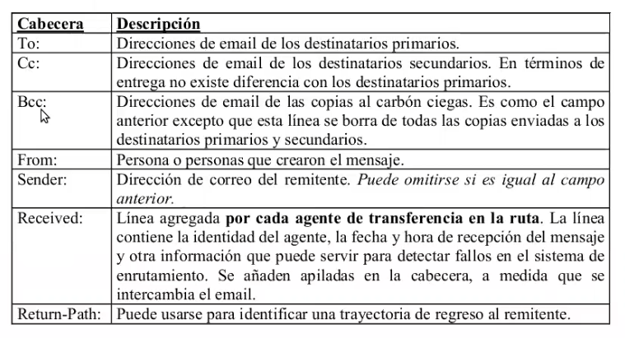

MIME

Multipurpuse internet mail extensions

El agente usuario convertia lo que llegaba

MIME RFC 1341 1521 TY 2045 mantiene la idea básica de continuar usando el RFC 822, pero permite agregar una estructura al cuerpo del mensaje y definir reglas de codificación para los mensajes no ASCII

Solo afecta al agente usuario ya que SMTP no lo toma

No cambia la arquitectura previa

Agrega :

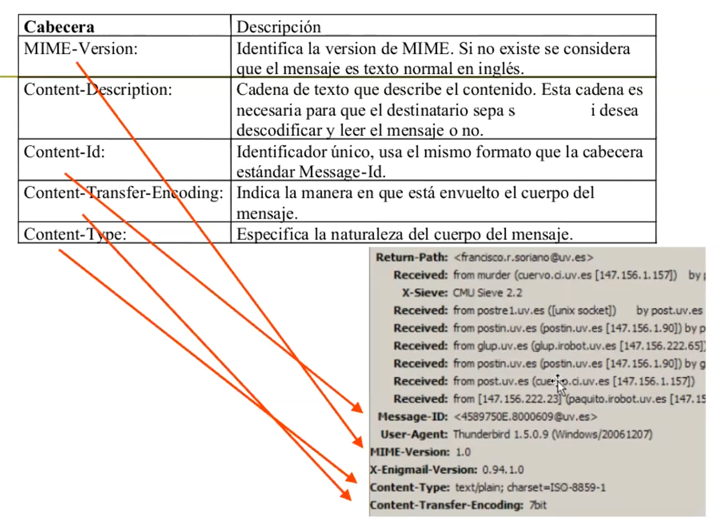

Hay 5 tipos básicos de codificación conocidos como esquemas:

• ASCII 7

• ASCII 8

• Codificacion binaria

• Base 64

• Entrecomillada-imprimible